ESTERI

Kyiv, si rifiuta di arruolarsi. Il vicepresidente dell'Ordine degli avvocati ucraini: "Difendere i 'traditori della patria'? Non abbiamo paura. In 8 regioni tribunali fermi"
L'avvocato trentino Canestrini sta rientrando dall'Ucraina, dove ha ricoperto il ruolo di osservatore internazionale al processo a Alekseienko, obiettore di coscienza ucraino, condannato a un anno di carcere. L'intervista a Gvozdiy de il Dolomiti per capire la situazione degli avvocati ucraini: "I tribunali non possono amministrare la giustizia in 8 regioni dell'Ucraina, 85 sedi giudiziarie sono state distrutte o danneggiate. Una catastrofe che ha avuto un impatto sul funzionamento della giustizia"
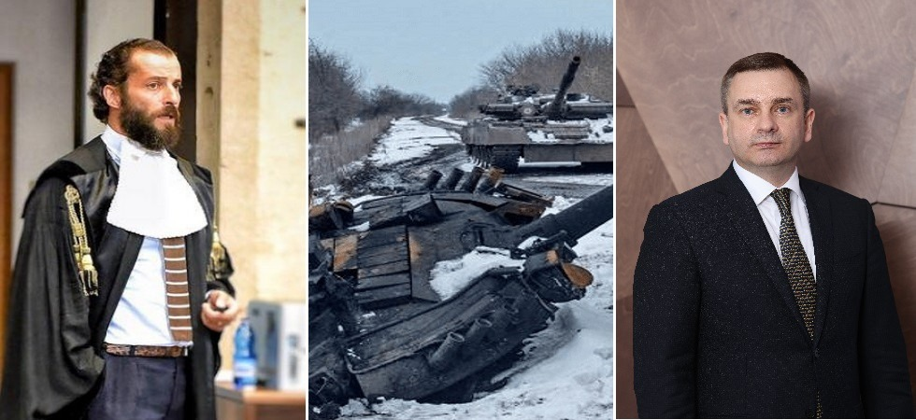
Di Francesca Cristoforetti - 13 dicembre 2022 - 17:34
Condividi
KYIV. "Fin dai primi momenti dell'attacco all'Ucraina, ci siamo resi conto che la guerra avrebbe avuto tristi conseguenze anche per noi e le nostre famiglie. Ma nonostante le difficoltà gli avvocati ucraini continuano la loro missione costituzionale di difendere i clienti dalle accuse penali e di proteggere i loro legittimi diritti e interessi". Sono queste le parole di Valentyn Gvozdiy, avvocato dal 2022 e vicepresidente dell'Ordine nazionale degli avvocati ucraini dal 2012, intervistato da il Dolomiti. "I tribunali non possono amministrare la giustizia in 8 regioni dell'Ucraina, 85 le sedi giudiziarie distrutte o danneggiate".

Proprio nella giornata del 12 dicembre l'avvocato trentino Nicola Canestrini, è arrivato in Ucraina per seguire il processo a Vitaliy Vasyliovych Alekseienko, obiettore di coscienza ucraino, davanti alla Corte d’Appello del Tribunale di Ivano-Frankivsk. Dopo essere stato giudicato colpevole di "elusione del servizio militare durante la mobilitazione" il 15 settembre scorso, condannato a un anno di carcere, Alekseienko ha presentato un ricorso in cui ha chiesto di essere rilasciato con un periodo di libertà vigilata. Ed è in queste ore che sta rientrando, dopo che "a causa dell'ennesimo black-out", l'udienza del 12 dicembre nel processo a carico di Alekseienko "è stata rinviata a data da destinarsi", racconta Canestrini nel suo diario di viaggio.

L'avvocato trentino in questo frangente rivestirà il ruolo di osservatore internazionale su mandato del Movimento Nonviolento che, insieme ad Un Ponte Per, difende gli obiettori ucraini nell’ambito della Campagna "Obiezione alla guerra": sarà l'unico a rivestire questa carica come dichiarava pochi giorni fa nell'intervista a il Dolomiti. Ed è in questo contesto che abbiamo voluto capire com'è la situazione per gli avvocati ucraini in un contesto di guerra come quello attuale che stanno vivendo.

Qual è al momento la situazione per gli avvocati in Ucraina?
L'aggressione militare della Russia contro il nostro Stato ci ha costretto ad apportare notevoli modifiche alla nostra vita professionale e personale. Fin dai primi momenti dell'attacco ci siamo resi conto che la guerra avrebbe avuto tristi conseguenze anche per gli avvocati e le loro famiglie. Ma nonostante le difficoltà della guerra e della legge marziale gli avvocati ucraini continuano la loro missione costituzionale di difendere i clienti dalle accuse penali e di proteggere i loro legittimi diritti e interessi. Siamo tutti consapevoli che il lavoro di difesa penale può essere difficile.

Qual è il rischio di difendere persone accusate di essere "traditori della patria", come nel caso di Alekseienko?

Difendere persone accusate di essere "traditori della patria" è indubbiamente impegnativo, sono casi estremamente complessi. Ma i nostri avvocati sono consapevoli che non possono violare il principio secondo il quale ogni persona merita un processo equo e la sua colpevolezza deve essere provata al di là di ogni ragionevole dubbio. Gli avvocati difensori ucraini possiedono sicuramente capacità e talenti straordinari e, sono sicuro, sono preparati ad affrontare un grande "risentimento" sociale e a essere accusati dalla società. A prescindere da tutto hanno un ruolo di difensori non solo dei loro clienti, ma anche del futuro della giustizia.

L'avvocato di Alekseienko per esempio può lavorare senza problemi. I diritti degli avvocati sono protetti da un sistema di garanzie statali, tra cui il divieto di identificazione dell'avvocato con il cliente. L'Ordine degli Avvocati ucraino si impegna a fondo per tutelare i suoi associati. Nel 2013 abbiamo istituito un comitato speciale per la tutela dei loro diritti e delle loro garanzie. Sviluppiamo costantemente le varie strategie dell'Unba, delineando, tra l'altro, disposizioni per la tutela dei diritti professionali e di altro tipo degli avvocati, il rafforzamento delle garanzie dell'esercizio della professione forense e la creazione delle condizioni necessarie per un efficace svolgimento dei doveri professionali da parte degli avvocati. Gli avvocati possono anche compilare un modulo online che consente loro di segnalare le violazioni dei propri diritti attraverso il sito ufficiale dell'Unba. Abbiamo sviluppato una hotline attiva 24 ore su 24 per rispondere prontamente alle violazioni dei diritti degli avvocati. E voglio assicurarvi che tutte queste misure sono ancora in funzione nonostante la guerra nel nostro Paese.

Ci sono avvocati che vogliono evitare certi tipi di processi in questo momento per paura?
Sono costantemente in contatto con molti che difendono i diritti e gli interessi legittimi dei clienti in questo tipo di processi. Non hanno affatto paura. È la professione che hanno scelto. Chi diventa avvocato difensore sa che il suo dovere è quello di proteggere il cliente, indipendentemente da ciò di cui potrebbe essere accusato. È il ruolo costituzionale dei difensori.

Il sistema giudiziario quindi sta funzionando? I tempi dei processi durante la guerra si sono allungati rispetto a prima?
Il sistema giudiziario non era pronto, ma è stato comunque in grado, in molti casi, di rispondere rapidamente alle sfide della guerra e di fare molte cose utili in termini di evacuazione dei giudici e del personale giudiziario dai territori temporaneamente occupati, dove erano in corso ostilità attive, e in molti casi è stato in grado di portare fuori il materiale giudiziario. In tempo di guerra, il sistema giudiziario era stretto tra la realtà dell'invasione russa e la crisi istituzionale.

Secondo i dati pubblicati dalla magistratura, in relazione alle ostilità attive, i tribunali non possono amministrare la giustizia in 8 regioni dell'Ucraina. Inoltre, 85 sedi giudiziarie sono state distrutte o danneggiate. Ad oggi, più di 130 tribunali in Ucraina hanno cambiato la loro giurisdizione territoriale. Il ruolo dei servizi elettronici nel sistema giudiziario è aumentato in modo significativo. Attualmente sono stati introdotti incentivi legislativi per il passaggio a un flusso di lavoro senza carta: le spese processuali sono state ridotte per coloro che presentano richieste e materiali in formato elettronico.

Ma gli ultimi attacchi alle infrastrutture critiche dell'Ucraina hanno lasciato la maggior parte del Paese senza elettricità e acqua. Si tratta ovviamente di una catastrofe umana, che ha avuto un impatto anche sul funzionamento della giustizia. I tribunali ucraini non sono dotati di generatori di corrente indipendenti. Come per la maggior parte delle comunicazioni, la partecipazione ai tribunali tramite videoconferenza è, in molti casi, disabilitata. I processi sono influenzati anche dal fatto che i tribunali non dispongono di rifugi antiatomici.

Tuttavia, i giudici sono costretti ad attenersi al principio di fornire giustizia entro un termine ragionevole. Naturalmente, il termine "ragionevole" deve essere adattato alla situazione attuale. Tenendo conto di tutte le informazioni sopra citate, devo ammettere che i tempi dei processi durante la guerra si sono allungati in alcuni casi. Tuttavia, anche in condizioni difficili per molte regioni del nostro Paese, i procedimenti giudiziari continuano a svolgersi, i casi vengono esaminati e le decisioni prese. Sebbene il formato del lavoro dei tribunali abbia subito dei cambiamenti a causa delle peculiarità della legge marziale, sempre più tribunali si adattano ogni giorno al funzionamento della legge marziale.

In questo momento le persone rischiano di non avere processi equi rispetto al periodo precedente la guerra?
Tutti sanno che la situazione in Ucraina è difficile. Ma non credo che la guerra influisca sull'equità dei processi.

Come avvocati state ricevendo un sostegno sufficiente da parte della Comunità internazionale?
Anche oggi, a quasi un anno dall'inizio della guerra, posso assolutamente dire che non ci sentiamo soli. Il mondo sta vivendo questa guerra al nostro stesso ritmo. Francamente siamo profondamente colpiti dal livello di solidarietà che la comunità giuridica internazionale di tutto il mondo ha dimostrato dall'inizio della guerra. Ha semplicemente superato ogni nostra immaginazione circa la possibilità di un tale sostegno. È fantastico. Capiamo che senza la posizione forte e attiva dell'ordine degli avvocati ucraino nell'arena internazionale in tutti questi anni di attività, non avremmo ricevuto ora un tale sostegno da parte degli ordini degli avvocati stranieri.

Quando la Russia ha lanciato attacchi su larga scala alle infrastrutture dell'Ucraina, la comunità legale internazionale ha risposto con una seconda ondata di sostegno. Ora stiamo organizzando congiuntamente l'assistenza agli avvocati ucraini per superare il blackout. Stiamo lavorando alla creazione di centri di supporto per i difensori dell'Unba. Tali centri saranno attrezzati nel prossimo futuro in tutto il Paese e saranno dotati di punti di accesso a Internet, riscaldatori e generatori, per consentire alle persone di lavorare, riscaldarsi.

La cosa più importante per noi è che la Comunità Internazionale si renda conto dell'importanza del suo sostegno per ogni avvocato che ha bisogno di aiuto. Abbiamo sostenuto e continueremo a sostenere i nostri colleghi al meglio delle nostre possibilità, ovunque si trovino. Non lasciamo nessuno da solo in difficoltà e troviamo sempre il modo di aiutare chi ne ha davvero bisogno. Purtroppo, le nostre capacità sono limitate dalle risorse che riceviamo oggi dai nostri partner.

